|  |  |
| --- | --- |
| Gerb-BMSTU_01 | **Министерство науки и высшего образования Российской Федерации**  **Федеральное государственное бюджетное образовательное учреждение**  **высшего образования**  **«Московский государственный технический университет**  **имени Н.Э. Баумана**  **(национальный исследовательский университет)»**  **(МГТУ им. Н.Э. Баумана)** |

ФАКУЛЬТЕТ «Информатика и системы управления»\_\_\_\_\_\_\_\_\_\_\_\_\_\_\_\_\_\_\_\_\_\_\_\_\_\_\_\_\_\_\_\_\_\_\_\_

КАФЕДРА «Программное обеспечение ЭВМ и информационные технологии»\_\_\_\_\_\_\_\_\_\_\_\_\_\_

**Лабораторная работа №4**

**по курсу «Моделирование»**

|  |  |
| --- | --- |
| **Тема: «Обслуживающий аппарат»**  **Студент Горячев В. Г.**  **Группа ИУ7-75Б**  **Оценка (баллы) \_\_\_\_\_\_\_\_\_\_\_\_\_\_\_**  **Преподаватель Рудаков И. В.** |  |

Москва

2021 г

**Задание**

Промоделировать работу обслуживающего аппарата с накопителем заявок и возможностью возврата на повторную обработку, чтобы определить длину очереди, при которой заявки не будут потеряны. Обработка заявок происходит по нормальному закону (вариант из первой лабораторной работы), а генерация – по равномерному. Моделирование производить пошагово и событийно.

Предоставить возможность задания вероятности повторного поступления заявки в очередь в процентах.

**Результаты**

Интерфейс предоставляет возможность задать количество заявок и процент повторных. Параметры законов распределения случайной величины заданы в коде программы: $a=0, b=10;μ=5, σ=0.5.$

Поскольку в ходе вычислений моделирование проводится несколько раз, программе может потребоваться несколько секунд при большом числе заявок.

Длина очереди при нулевой вероятности повторения заявки:

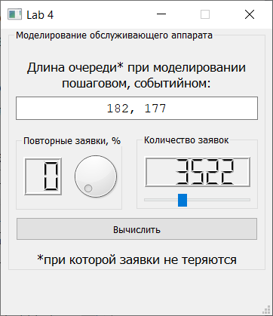

При 20% шансе:

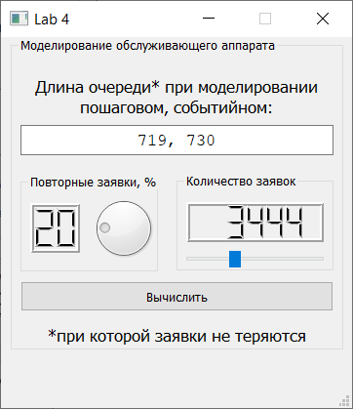

При 50% шансе:

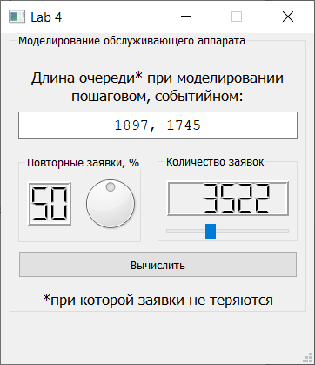

И, наконец, при 99% шансе. Выставлю предел заявок на максимум.

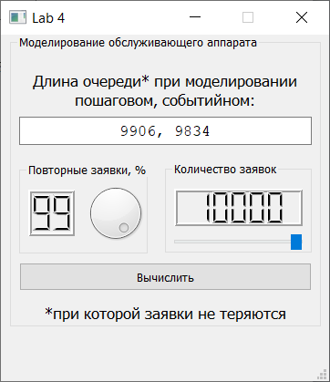

Повторные заявки, ожидаемо, увеличили очередь почти до самого количества всех заявок.